На сайт администрация
Избирательная комиссия муниципального образования «Волоконовский район» информирует
О встрече с организаторами выборов - работниками библиотек
Встреча председателя избирательной комиссии района Н.И. Хихлушки с работниками библиотек района, с организаторами выборов депутатов Белгородской областной Думы шестого созыва и руководителями клубов молодых избирателей состоялась 26июня 2015 года в центральной районной библиотеке.
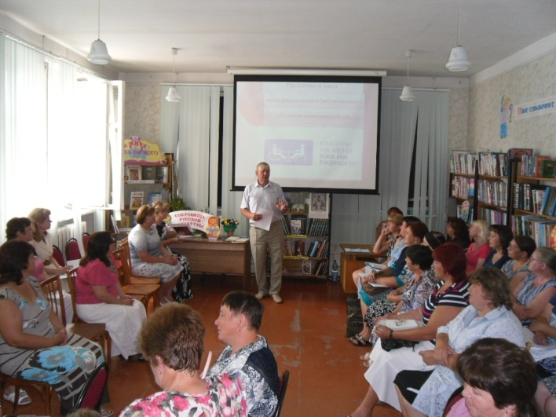

Он подчеркнул, что библиотекари никогда не остаются в стороне от таких важных событий, всегда ведут активную информационно-разъяснительную работу. Библиотеки активно сотрудничают с органами местного самоуправления и с избирательными комиссиями, что способствует формированию опыта работы по правовому просвещению населения. Николай Иванович ознакомил присутствующих с календарным планом мероприятий по подготовке к проведению выборов, с разъяснениями по выдвижению кандидатов, списков кандидатов, обратил внимание на обновление уголков избирателей, на работу с молодыми избирателями.

Секретарь
ИКМО «Волоконовский район» В.А. Калашник

